 **Абай атындағы №2 қазақ орта мектебі**

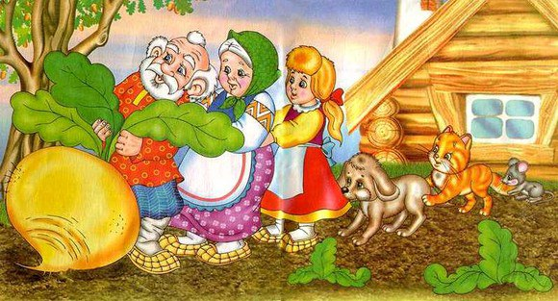

**Өткізген: Г.Шарипова 1 «ә» сынып жетекшісі**

**«Ертегілер елінде»**

**«Шалқан» ертегісін сахналау.**

**Мақсаты:**

Шалқан ертегісін сахналау арқылы балалардың ақыл-ойын, қиялын дамыту.

Есте сақтау қабілеттерін жеткізу. Үй жануарлары жайында түсініктерін толтыру.

**Көрнекіліктер:**

«Шалқан» ертегісінің суреттері; көрініске керекті құралдар.

**Ертегінің барысы:**

Залда музыка ойналып тұрады, залға кірген балалар қонақтармен амандасады.

**Есік қағылады:**

**Тәрбиеші:**

Балалар, қанекей кім есік қағып тұрған, соны қарайықшы есікті ашып.

**Тәрбиеші есік ашады:**

**Тәрбиеші:**

Балалар, бізге жыл басы қоян қонаққа келіп тұр.Қанекей бәріміз қоянмен амандасайық.

**Қоянның сөзі:**

Саламатсыңдар ма, балалар! Мен бүгін сендерге әдейі орманнан «ертегілер еліне» қонаққа келіп тұрмын. «Айгөлек» тобының бүлдіршіндері «Шалқан» ертегісін сахналайды деп, орманда жүріп сауысқаннан естіп, арнайы келдім.

**Тәрбиеші:**

Қоян, сіз дәл уақытында келдіңіз, олай болса балалармен қосылып, ертегіні тамашалауға шақырамыз, балалардың арасынан орны алып, орналаса қойыңыз.

Әуенмен шалқан ертегісі басталады.

**Тәрбиеші:**

Ерте, ерте, ертеде. Бір кемпір мен шал өмір сүріпті. Олар үй шаруашылығына, ата есіктің алдында шалқан егіпті. Күндердің бір күнінде Шалқан күнні ыстық сәулесімен үлкен болып өсіпті.Осы кезде ата шалқанына тамсанып қарайды.

**Ата:**

Ой, бәрекелді, менің еккен шалқаным үлкен болып өсіпті. Бәріне жететін болды.

**Тәрбиеші:**

Осылай ата еңбегіне қуанып шалқанды тартпақшы болады. Әрі тартады, бері тартады, шалқанды жұла алмай қояды. Сөйтіп көмекке кемпірін шақырады.

**Ата:**

Ойбай, шаршап кеттім, белім де ауырады. Қой көмекке кемпірді шақырайын.

— Кемпірім, кемпірім, көмекке келші, қараша, шалқанымыз үлкен болып өсіпті, Жалғыз өзім тарта алмай қойдым. Кел, екеуміз бірге тартайық!

**Кемпір:**

Ой, шынында үлкен болып өсіпті ғой! Кел, тартсақ тартайық!

**Тәрбиеші:**

Осылайша атаның артынан ұстап әрі тартады, бері тартады. Бірақ шалқанды орнынан қозғалта алмайды. Кемпір қызын көмекке шақырады.

**Кемпір:**

Қызым, қызым, бізге көмекке келші. Атаң еккен шалқанды жұла алмай жатырмыз.

**Қыз:**

Жарайды апа сізге көмектесемін.

**Тәрбиеші:**

Сонымен қызы көмекке келіп, шалқанды рет-ретімен тартады. Бірақ күштері жетпейді. Сонымен қыз көмекке итін шақырады.

**Қыз:**

Итім, итім көмекке келші.

**Ит:**

Аф-аф-аф көмектес десеңдер көмектесемін

**Тәрбиеші:**

Ит қыздың етегінен, қыз кемпірдің етегінен, кемпір шалдан, шал шалқаннан ұстап ары тартады, бері тартады, бірақ шалқанды суыра алмайды.

Енді ит көмекке мысықты шақырады.

**Ит:**

Мысық, мысық, бізге көмекке келші, атам еккен шалқанды жұла алмай жатырмыз.

**Мысық:**

Мяу-мяу, көмектесіп жіберейін.

**Тәрбиеші:**

Мысық иттің құйрығынан ит қыздың етегінен, қыз кемпірден, кемпір шалдан, шал шалқаннан ұстап әрі жұлқылайды, бері жұлқылайды, бірақ шалқан шықпайды.

Енді мысық көмекке тышқанды шақырады.

**Мысық:**

Тышқан, тышқан, маған көмектесіп жіберші.

**Тышқан:**

Әрине көмектесіп жіберемін.

Олар тарта-тарта шалқанды суырып алады.

